Network Fundamentals

How Websites Work

**Task 1:**

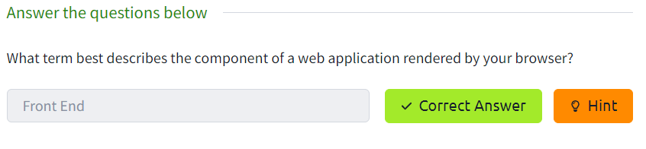

**Task 2:**

**Task 3:**

**Task 4:**

**Task 5:**

**Task 6:**

**Task 7:**